- Zostroj graf funkcie y=x³ a urči jej vlastnosti. Urči pre aké x nadobúda funkcia nasledujúce hodnoty: 8, -27, .
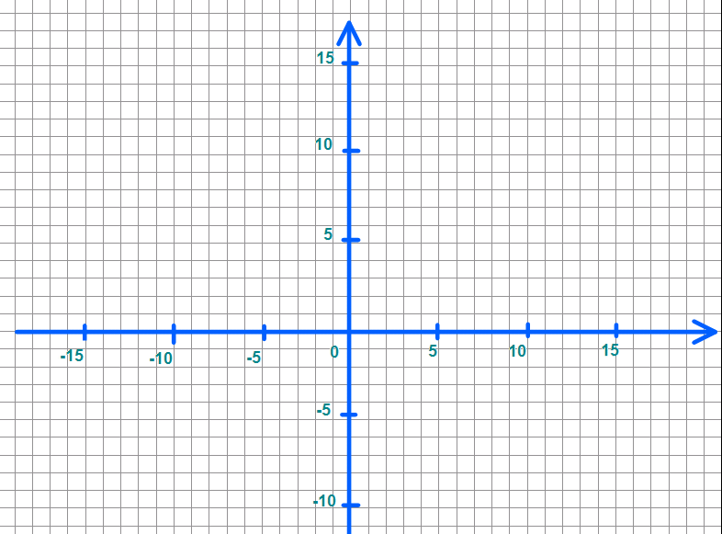

- Zisti, aká funkcia je zobrazená na obrázku. Urči jej predpis.
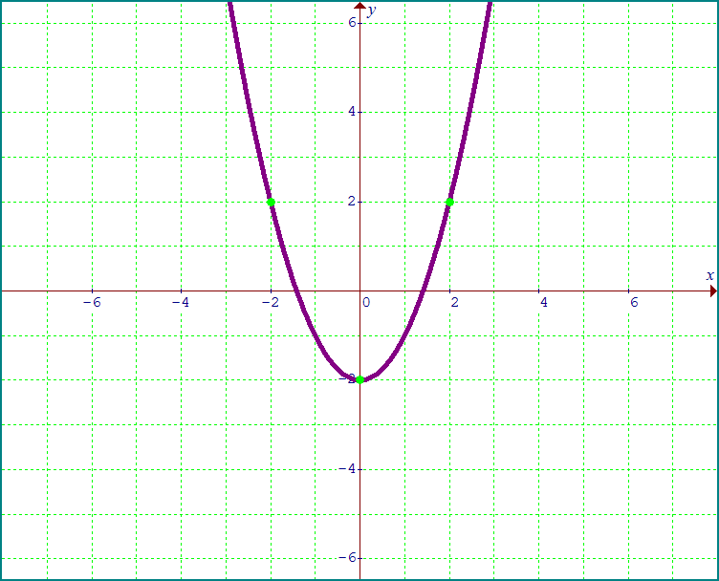

- Zostroj graf funkcie y=(x-1)² a urči jej vlastnosti.


- Zostroj graf funkcie y=(x+1)³ a urči jej vlastnosti.
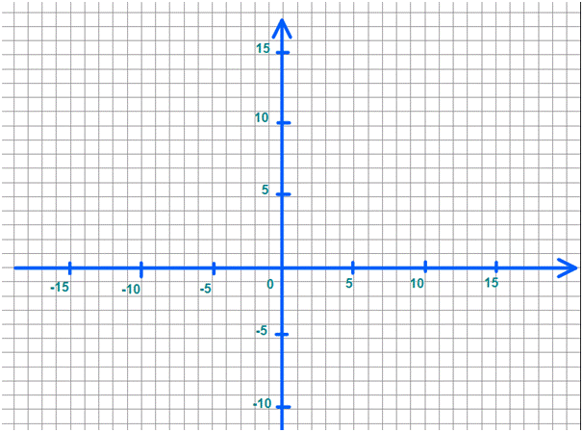

- Zostroj graf funkcie y=(x-2)⁵ -1 a urči jej vlastnosti.


- Zostroj graf funkcie y=(x+3)³+2 a urči jej vlastnosti.

- Načrtnite grafy funkcií a určte ich vlastnosti:

a) y= b) y= c) y=
d) y= e) y = f) y =

